CANCER DU LARYNX

Objectifs :
- Définir le cancer du larynx
- Rechercher les facteurs de risque
- Dresser le bilan clinique et le bilan d’extension
- Classer les tumeurs en fonction du TNM
- Connaître les principes du traitement

GENERALITES

Définition
  - Tumeurs malignes intéressant les trois étages du larynx, les plus souvent dues à une dégénérescence d’une laryngite chronique

Intérêts :
  - 3% des cancers chez l’homme
  - Prédominance masculine, 45 - 70 ans
  - En rapport avec le tabagisme et l’abus de boisson alcoolisé
  - Pronostic global à 5 ans : 50%
  - 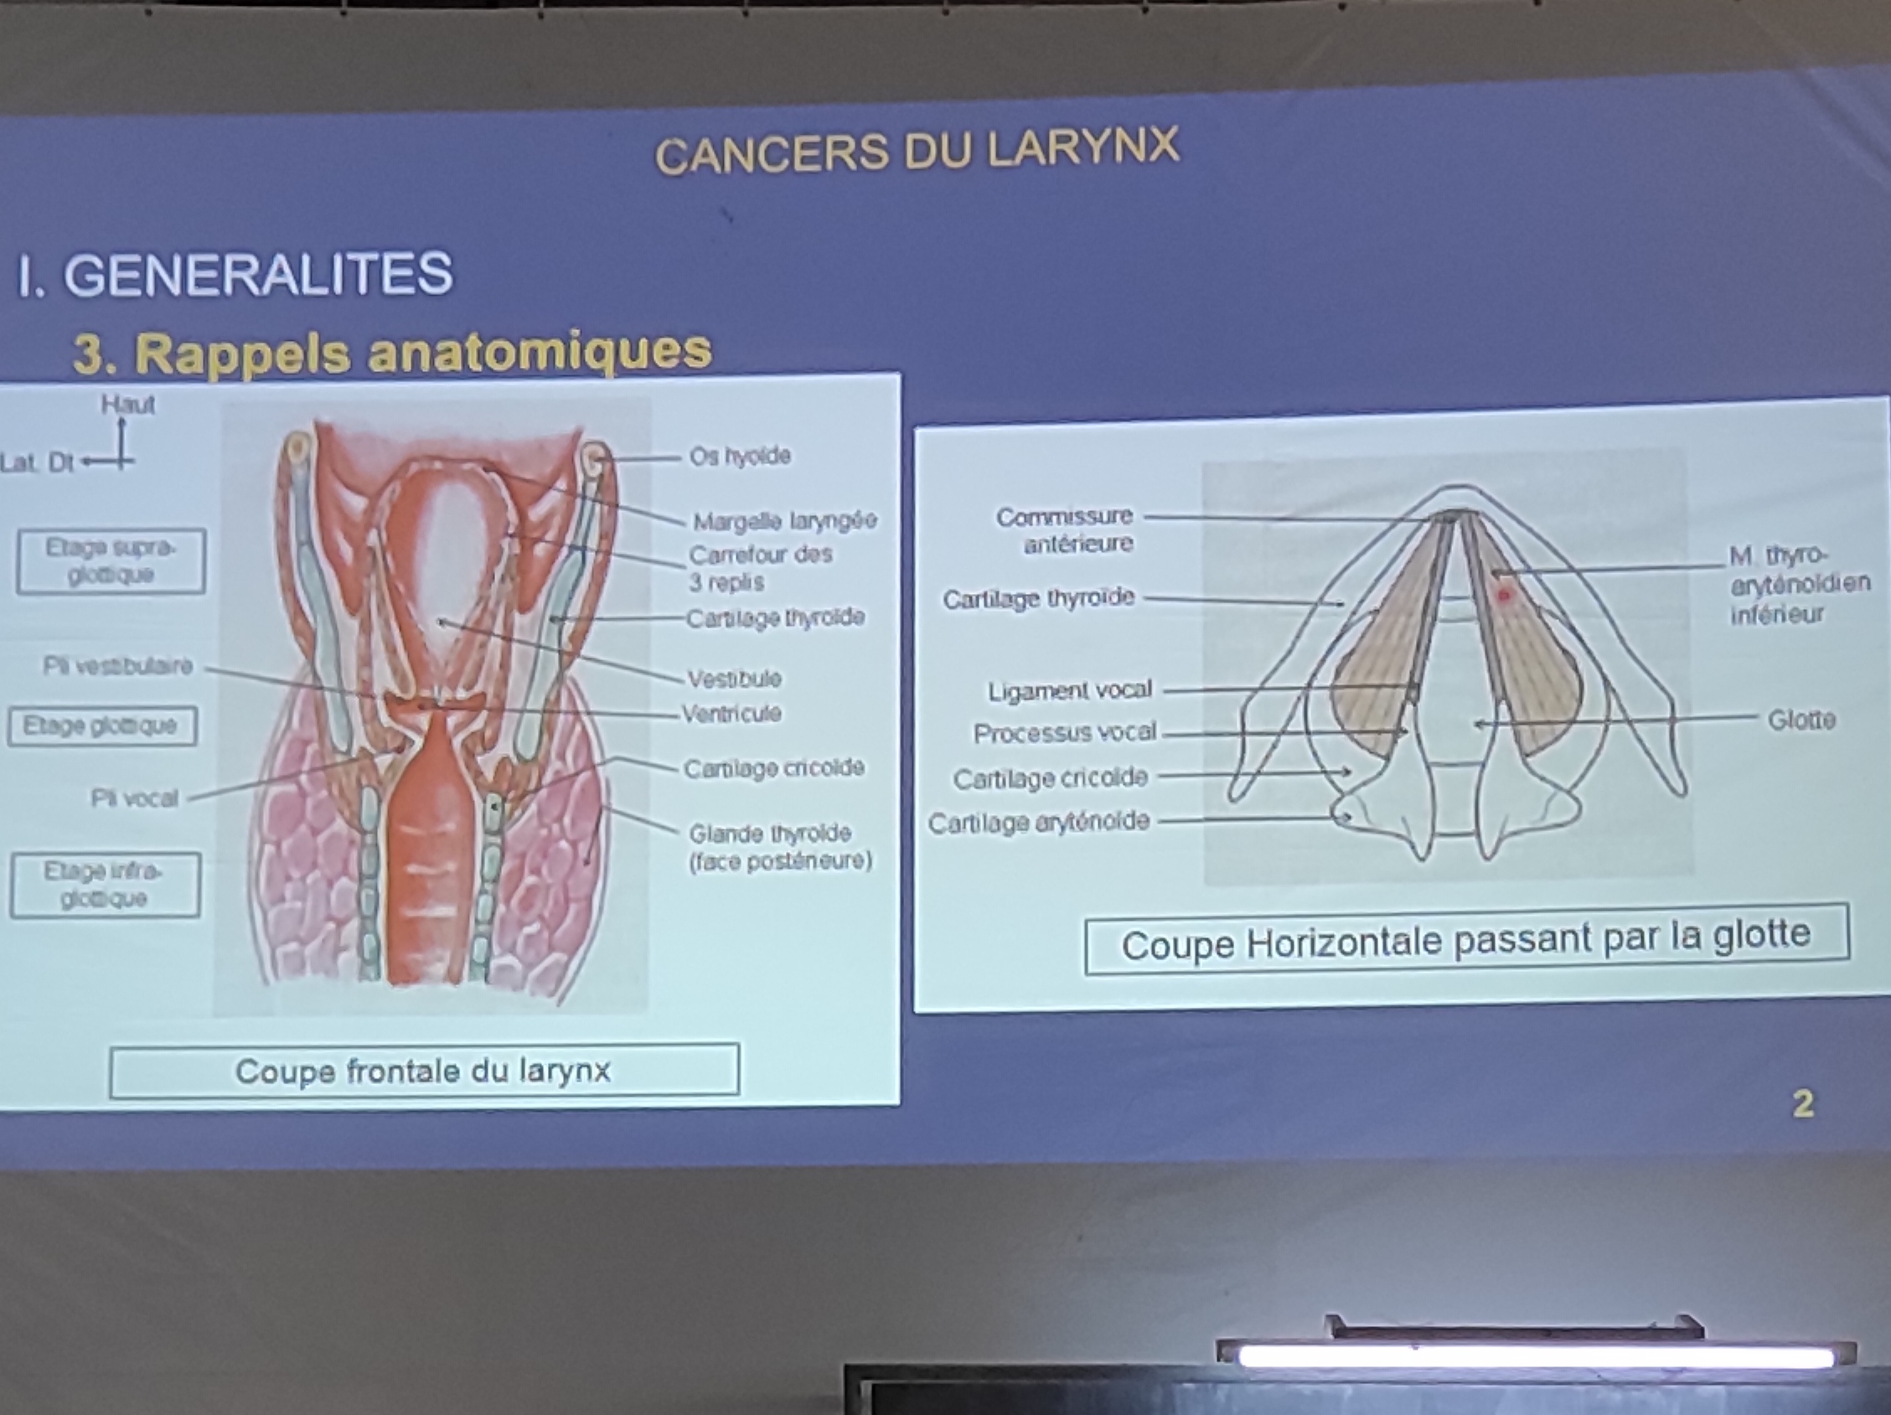
  - 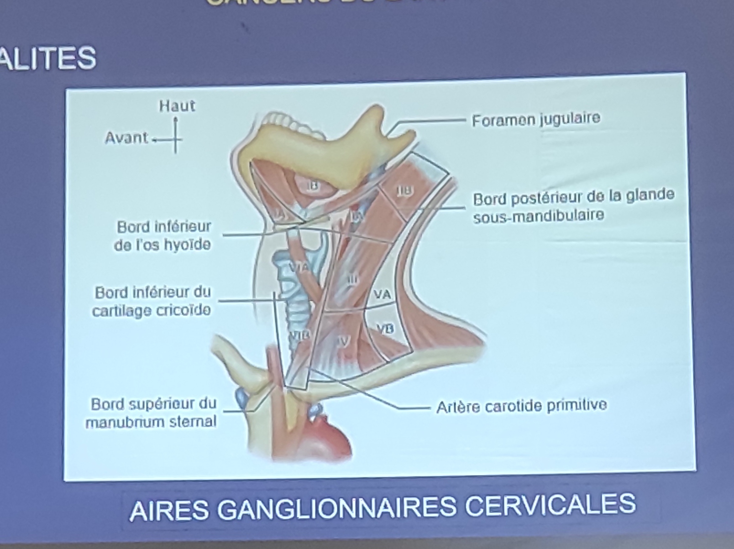

FACTEURS FAVORISANTS
- Tabac et alcool
- Facteurs professionnels : acide sulfurique, amiante, formaldéhyde, poussières textiles, poussières de charbon
- Facteurs génétiques : les maladies autosomiques récessives avec fragilité chromosomique
  - Anémie sidéropénique, anémie de Fanconi
  - Sd de Werner, Sd de Lynch, Sd de Li-Fraumeni
- Les virus : Virus Herpès Simplex, papillomavirus humain
- Carence vitaminique, RGO, traumatisme vocal chronique
- Irradiation cervicale antérieure : cancer radio-induit

BILAN DE NATURE

Les carcinomes :

Carcinome épidermoïde :
    - Forme classique, 90% des tumeurs laryngées

Carcinome verruqueux
    - Papillome à large base d’implantation, localement agressif
    - Ne donne pas de métastase à distance

Carcinome à cellule fusiforme
    - Tumeur d’aspect polypoïde et à haut risque métastatique
    - Siège le plus souvent au niveau de la glotte

Les autres tumeurs malignes (rares)
    - Adénocarcinome : < 2% des cancers du larynx
    - Tumeurs rares : carcinome adénoïde kystique, tumeur mucoépidermoïde, sarcome, lymphome, plasmocytomes, tumeurs neuroendocrines
    - Tumeurs secondairement localisées au niveau du larynx :
      - Adénocarcinome rénal
      - Mélanome cutané
      - Carcinome du sein, du poumon, génito-urinaire
      - Carcinome du tractus gastro-intestinal

BILAN CLINIQUE

Signes de découverte
  - Dysphonie chronique ( > 2 mois)
  - Dysphagie (Selon le site), dyspnée laryngée (bradypnée inspiratoire)

Signes associés
  - Toux sèche irritative mais persistante
  - Crachats hémoptoïques

Examen cervical
  - Cartilage thyroïde : déformation, point douloureux
  - Adénopathies cervicales des aires II et IV (plus proches du larynx)

Moyens diagnostiques
  - Laryngoscopie indirecte
  - Nasofibrolaryngoscopie
  - Laryngoscopie directe en suspension (LDS) sous AG avec biopsie +++

Le reste de l’examen clinique
  - Examen de la cavité orale, de l’oropharynx et du cou
  - Recherche d’une deuxième localisation au niveau des VADS (car muqueuses ORL : même structure et exposés aux mêmes facteurs de risque)

BILAN LESIONNEL

Tomodensitométrie (examen spécifique)
  - Sans puis avec injection de produit de contraste
  - Doit se faire entre le cavum et le médiastin supérieur

Imagerie par résonance magnétique (non systématique)
  - En coupe T1 et T2 avec injection de Gadolinium
  - Permet d’examiner les détails des tissus mous

Tomographie par émission des positon (TEP)
  - Détection précoce des métastases ganglionnaires
  - Détection précoce des récidives après traitement

BILAN D’EXTENSION

Extension ganglionnaire
  - Etage sus-glottique
    - Chaine jugulo-carotidienne
    - Aires sous-digastriques et sus-omohyoïdiens
  - Etage glottique
    - Réseau lymphatique quasi-inexistant
    - Ganglion prélaryngé en cas d’atteinte de la commissure antérieure
  - Etage sous-glottique
    - Chaines jugulaires internes
    - Chaines récurrentielles

Métastases viscérales :
  - Par ordre de fréquence :
    - Poumons
      - Os
        - Foie

Cancers métachrones
  - Autres localisations cancéreuses développées sur les muqueuses ayant été soumises aux mêmes agressions
  - Toujours rechercher la possibilité d’une autre localisation cancéreuse au niveau des VADS
  - TB et Kc matetika miaraka

CLASSIFICATION TNM (UICC 2009)

Les localisations anatomiques
  - Larynx supra-glottique : épiglotte, replis aryépiglottiques, aryténoïdes, bandes ventriculaires, ventricules
  - Glotte : plis vocaux, commissures antérieures et postérieures
  - Larynx infra-glottique : du bord inférieur des plis vocaux au premier anneau trachéal

Pour les 03 localisations
  - Tx : tumeur primitive non évaluable
  - T0 : tumeur non détectable
  - Tis : carcinome in situ

Classification T :

Larynx supra-glottique
    - T1 : tumeur limitée à une sous localisation de l’étage supra-glottique avec mobilité normale des plis vocaux
    - T2 : tumeur envahissant plus d’une sous localisation de l’étage supra-glottique ou glottique ou extra-glottique, avec mobilité normale des plis vocaux
    - T3 : tumeur limitée au larynx avec fixation glottique et/ou envahissant la ou les régions : rétro-cricoïdienne, pré-épiglottique et para-laryngée
    - T4a : tumeur atteignant le cartilage thyroïde et/ou envahissant les tissus extra-laryngés, les muscles sous-hyoïdiens, la glande thyroïde et l’œsophage
    - T4b: tumeur envahissant l’espace prévertébral, les structures médiastinales ou englobant l’artère carotide.

Glotte
    - T1 : tumeur pouvant atteindre la commissure antérieure ou postérieure avec une mobilité normale des plis vocaux
      - T1a : limité à un pli vocal
      - T2b : limitée aux 2 plis vocaux
    - T2 : tumeur étendue à l’étage supra-glottique et/ou au larynx infra-glottique, et/ou avec diminution de la mobilité des plis vocaux
    - T3 : tumeur limitée au larynx avec fixation des plis vocaux et/ou envahissant l’espace para-glottique et/ou avec lyse minima du cartilage thyroïde (corticale interne)
    - T4 a : tumeur envahissant le cartilage thyroïde ou les tissus extra-laryngés, les muscles sous-hyoïdiens, la glande thyroïde et l’œsophage
    - T4b : tumeur envahissant l’espace prévertébral, les structures médiastinales ou englobant l’artère carotide

Larynx infra-glottique
    - T1 : tumeur limitée au larynx sous-glottique
    - T2 : tumeur étendue aux plis vocaux avec mobilité normale ou diminuée
    - T3 : tumeur limitée au larynx avec fixation d’un pli vocal
    - T4a : tumeur étendue au cartilage cricoïde ou thyroïde et/ou les tissus extra-laryngés, muscles sous-hyoïdiens, glande thyroïde, œsophage
    - T4b : tumeur envahissant l’espace prévertébral, les structures médiastinales ou englobant l’artère carotide

Classification N
  - NO : Pas d'atteinte des ganglions lymphatiques régionaux

  - N1 : ganglion homolatéral ≤ 3 cm

  - N2 : ganglion homolatéral entre 3 et 6 cm, ou métastase ganglionnaire multiples toutes ≤ 6cm

    - N2a : un seul ganglion > 3cm et ≤ 6 cm
    - N2b : métastases homolatérales multiples toutes ≤ 6 cm
    - N2c : métastases bilatérales ou controlatérales ≤ 6 cm

  - N3 : Métastase dans un ganglion > 6 cm

Classification M
  - M0 : pas de métastase à distance
  - M1 : présence de métastase(s) à distance
  - Mx : métastase non évaluable

PRINCIPES DU TRAITEMENT
- Les indications thérapeutiques dépendent de :
  - La localisation tumorale et de l’aspect macroscopique
  - L’extension locale (cartilage, mobilité pli vocal)
  - L’extension ganglionnaire et des métastases à distance
  - L’état général du patient (IPS), son âge, sa profession
  - Les souhaits du patient et sa compliance
- Les indications sont prises lors d’une Réunion de Concertation Pluridisciplinaire (RCP)
- Les traitements peuvent être adaptés à chaque cas particulier

